ЗАДАНИЕ ОП09. Технологическая оснастка 24/10-2024
Группа ТМ-1021
Тема: Приспособления для токарных станков. Люнеты.
1.Изучить § 3.2 стр. 118 Учебник Б.И. Черпаков Технологическая оснастка
2. Изучить рис.3. 17
3. Написать конспект, указать назначение, принцип работы люнета, применение.
4. Ответить на вопросы: 1) Назначение и принцип работы люнета. 2) В каких случаях применяется люнеты. 3) Виды люнетов.
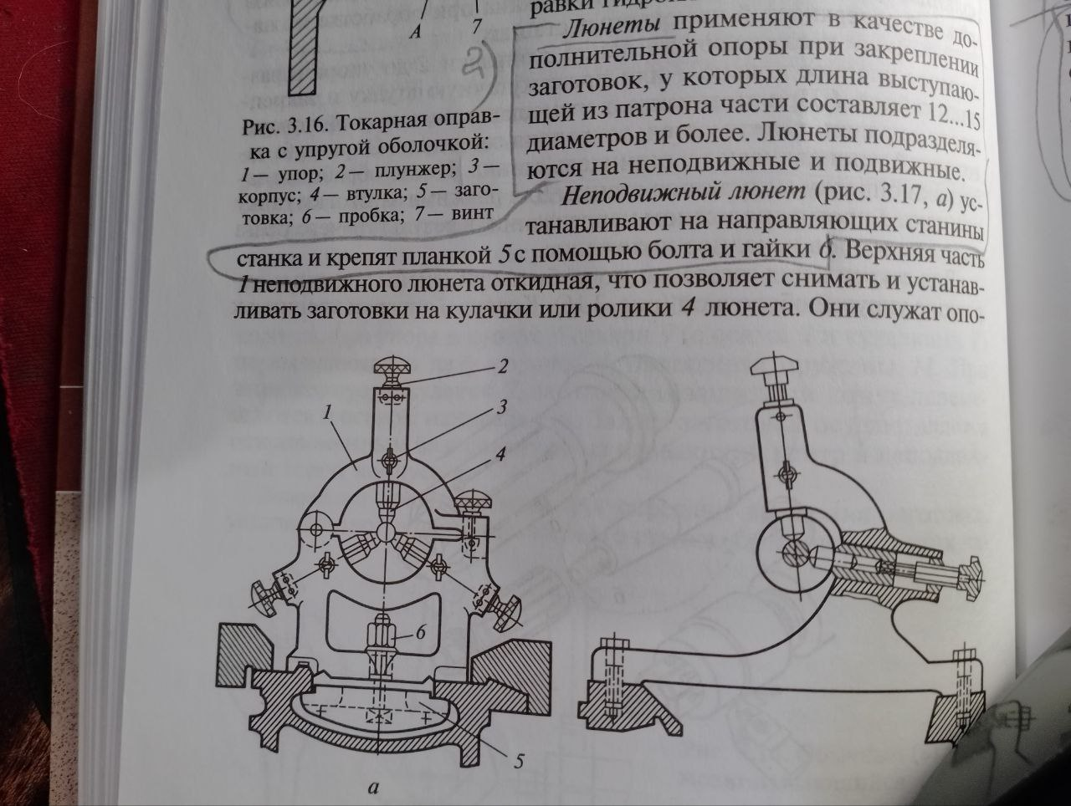
Задание выполнить в тетради, сфотографировать, прислать на почту olvas54@mail.ru

